Lekcja 20.04.2020
Temat: Karta dań w języku niemieckim
Menükarte – karta dań
Suppe: (zupy)
Brühe (rosół)
Tomatensuppe (pomidorowa)
Gemüsesuppe (jarzynowa)
Gurkensuppe (ogórkowa)
Hauptgericht: (danie główne)
Hähnchen mit Gemüse (kurczak z warzywami)
Frikadellen mir Kartoffeln (kotleciki mielone z ziemniakami)
Spaghetti mit Sahnesoße (spaghetti z sosem śmietanowym)
Lachs mit Pommes (łosoś z frytkami)
Dessert: (deser)
Berliner mit Schokolade (pączek z czekoladą)
Erdbeereis (lody truskawkowe)
Apfelkuchen (szarlotka)
Trinken: (napoje)
Tee (herbata)
Kaffee (kawa)
Orangensaft (sok pomarańczowy)
Wasser (woda)
- Wykonaj kartę dań w j. niemieckim podając ceny
Np. Tomatensuppe ………………………………..25 Euro

Lekcja 21.04.2020
Temat: Wir feiern Geburtstag - aber wie? – zaproszenie na urodziny

Geburtstag – urodziny
Wann hast du Geburtstag? Kiedy masz urodziny?
Ich habe Geburtstag am ……………………………….

einladen – zapraszać
stattfinden – odbywać się
beginnen – zaczynać
enden – kończyć
die Party – impreza
sich freuen – cieszyć się

- Słuchamy i śpiewamy

https://www.youtube.com/watch?v=fNUAqFRIMaE

- Wykonaj zaproszenie na swoje urodziny

Np.
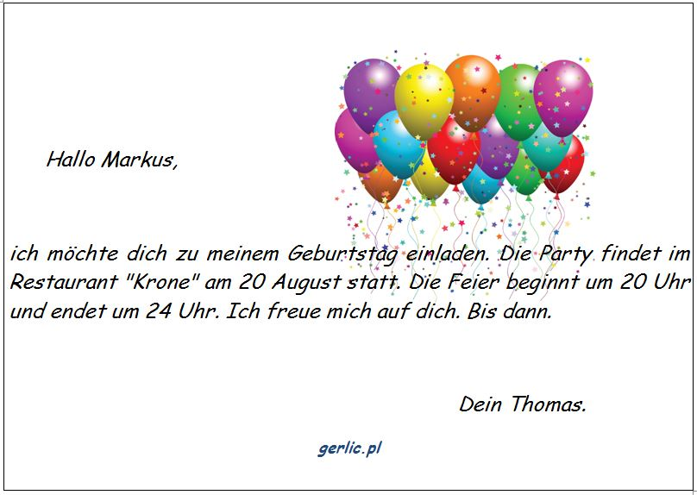

Lekcja 23.04.2020
Temat: Wir sprechen über den Geburtstag – życzenia urodzinowe

W języku niemieckim występują 4 nieregularne liczby porządkowe, których nazw musimy nauczyć się na pamięć – pierwszy, trzeci, siódmy i ósmy. Kolejne, do 19 włącznie tworzymy przez dodanie -te na koniec liczebnika

1. der erste – pierwszy
2. der zweite – drugi
3. der dritte – trzeci
4. der vierte – czwarty
5. der fünfte – piąty
6. der sechste – szósty
7. der siebte – siódmy
8. der achte – ósmy
9. der neunte – dziewiąty
10. der zehnte – dziesiąty
11. der elfte – jedenasty
12. der zwölfte – dwunasty
13. der dreizehnte – trzynasty
14. der vierzehnte – czternasty
15. der fünfzehnte – piętnasty
16. der sechzehnte – szesnasty
17. der siebzehnte – siedemnasty
18. der achtzehnte – osiemnasty
19. der nenzehnte – dziewiętnasty
Do liczebników powyżej 20 dodajemy na koniec przedrostek -ste.
20. der zwanzigste – dwudziesty
21. der einundzwanzigste – dwudziesty pierwszy
24. der vierundzwanzigste – dwudziesty czwarty
30. der dreißigste – trzydziesty
50. der fünfzigste – pięćdziesiąty
90 . der neunzigste – dziewięćdziesiąty
100. der hundertste – setny
Życzenia urodzinowe

Alles Gute zum Geburtstag. Ich wünsche Dir alles Gute und hoffe, dass alle Deine Wünsche in Erfüllung gehen! - Wszystkiego najlepszego z okazji urodzin. Życzę Ci wszystkiego dobrego i mam nadzieję, że wszystkie Twoje urodzinowe życzenia się spełnią!

- Uzupełnij liczebniki porządkowe
A - am (16.) August
B - der (30.) November
C - am (9.) März
D - der (10.) Juni
E - am (5.) Januar
F - der (15.) Juli

- Wykonaj kartkę z życzeniami urodzinowymi dla swojego kolegi lub koleżanki.

Rozwiązane zadania proszę przesłać na emalia: bogumilaszt@gmail.com
Drodzy rodzice - proszę przypilnować dziecko, aby zadania zostały zrobione i proszę pomóc i zachęcić dziecko do jego wykonania.

